Инструкция по генерации музыки при помощи искусственного интеллекта на примере Suno AI

- Регистрация и вход на платформу
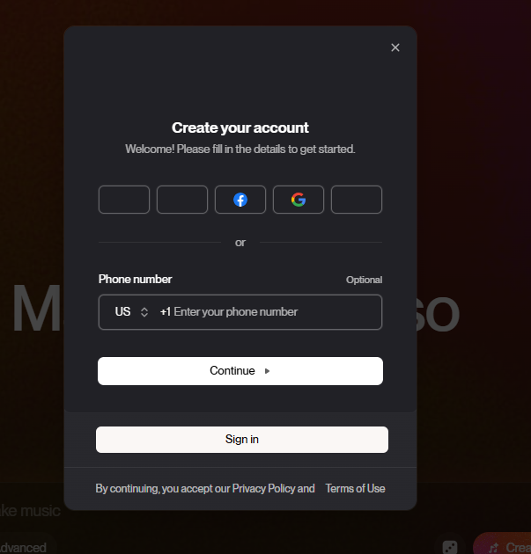
- Перейдите на официальный сайт Suno AI (suno.ai или app.suno.ai).
- Нажмите кнопку регистрации (Sign Up) или входа (Sign In). Авторизоваться можно через аккаунты Google, Discord, Microsoft, или Apple, а также по электронной почте.
- После входа вы попадаете в интерфейс создания музыки. Бесплатный тариф дает определенное количество кредитов в день (например, 50 кредитов на 10 треков) для тестирования.

- Выбор режима создания
На главном экране нужно перейти в раздел Create и выбрать подходящий режим работы.
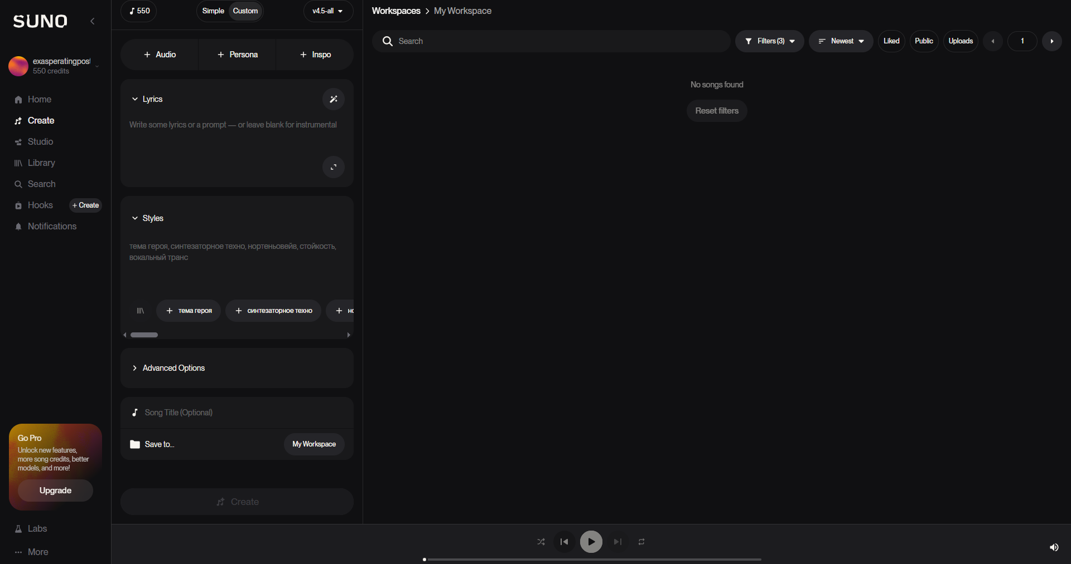
- Simple Mode (Простой режим): подходит для быстрых экспериментов. Нужно просто ввести текстовое описание желаемого трека в одно поле.
- Custom Mode (Расширенный режим): дает больше контроля. Здесь можно отдельно заполнить поля для текста песни, описания стиля и инструментовки. Этот режим включается специальным переключателем.

- Заполнение параметров генерации
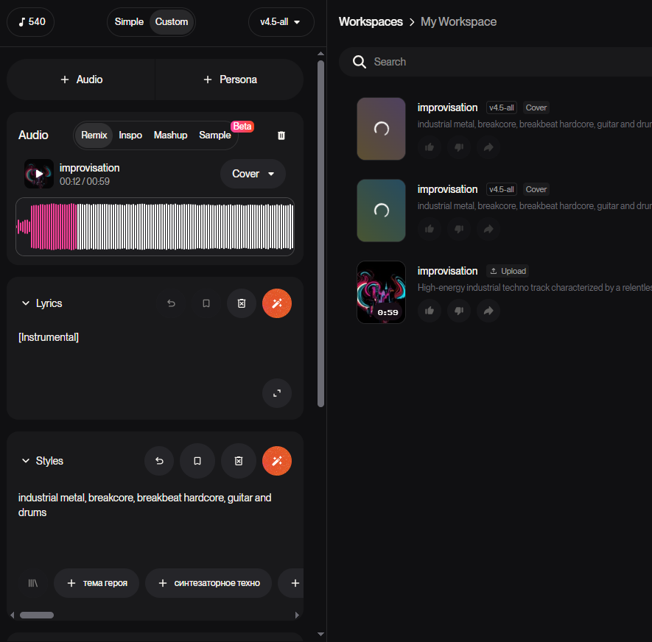
- Поле стиля (Style of Music или Styles):
  - Сюда на английском языке вводится описание желаемого звучания. Чем конкретнее запрос, тем лучше результат.
  - Примеры: pop rock, melodic acoustic, 90s hip hop, cinematic orchestral, upbeat electronic dance.
  - Продвинутый уровень: можно указывать темп (BPM), тональность, конкретные инструменты (синтезатор, фортепиано, тяжелые барабаны) и желаемое настроение (меланхоличный, агрессивный, вдохновляющий).
- Поле текста (Lyrics):
  - Сюда вставляется текст будущей песни. Если оставить поле пустым, Suno AI сгенерирует текст самостоятельно.
  - Структурирование: для наилучшего результата текст рекомендуется разбивать с помощью тегов в квадратных скобках. Это помогает AI понять структуру песни.
  - Примеры тегов: [Intro], [Verse 1], [Chorus], [Bridge], [Outro], [Guitar Solo].
  - Нюансы: можно использовать заглавные буквы для обозначения крика, дефисы для разговорных вставок, а скобки для бэк-вокала, например (эхо). Для русского языка Suno работает хорошо, но в текстах иногда могут быть ошибки.
- Дополнительные опции:
  - Instrumental: Активирует режим создания только музыки, без вокала.
  - Загрузка аудио: можно загрузить собственный отрывок (например, напев или минусовку), чтобы AI использовал его как основу для генерации.

- Генерация и оценка результата
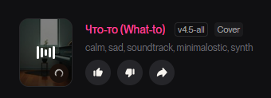
- Нажмите кнопку Create.
- Обычно генерация занимает от нескольких секунд до минуты.
- Сервис почти всегда создает сразу два или четыре варианта трека, чтобы у вас был выбор.
- Прослушайте получившиеся варианты. Обратите внимание на ритм, качество вокала (если он есть), структуру и общее настроение.

- Доработка и итерации
Редко удается получить идеальный трек с первой попытки. Suno AI предлагает инструменты для развития композиции:
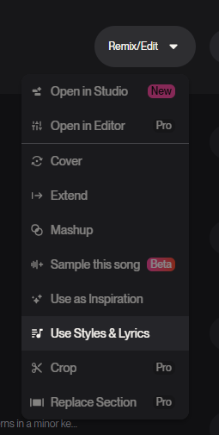
- Ремикс / Переработка (Remix): Изменение параметров и создание новой версии на основе текущего трека.
- Продолжение (Continue From This Song или Extend): если трек оборвался слишком рано или его нужно удлинить, можно дописать его, указав точку, с которой нужно продолжить. После этого фрагменты склеиваются в целую песню (Get Whole Song).
- Редактирование: В платных версиях доступно изменение названия, обложки, а также более тонкая работа со структурой в специальном редакторе (Song Editor).

- Экспорт и скачивание
Когда трек полностью готов, его можно сохранить на свое устройство.
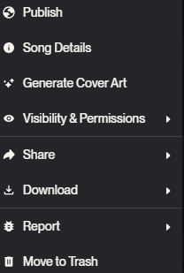
- Нажмите на иконку с тремя точками (...) рядом с понравившейся песней в своей библиотеке (Library).
- Выбор формата:
  - MP3: Доступен всем пользователям, подходит для большинства задач.
  - WAV / MIDI: Доступны в платных тарифах, обеспечивают лучшее качество для профессиональной обработки.
  - Видео (MP4): Возможность скачать трек с визуализацией.

Следуя этому алгоритму, вы сможете эффективно использовать Suno AI для создания уникальных музыкальных композиций, начиная от простых демо-записей и заканчивая готовым материалом для релизов.

